13/03/2014

DEBOEUF Cécile- OZDEMIR Huseyin

bts sio

Guide Utilisateur

PardeStock

Sommaire

1. La connexion 1

2. L’accueil 2

3. L’inventaire 3

4. Ajouter un produit 4

5. Gestion des fournisseurs 6

6. Gestion des Objets Confectionnés 7

7. Gestion des paramètres 10

8. Gestion des Utilisateurs 13

9. Mon Profil 14

10. Sortir un produit 15

# La connexion

Entrez vos identifiants puis valider. Seuls les administrateurs peuvent se connecter sur d’autres années que celle en cours.

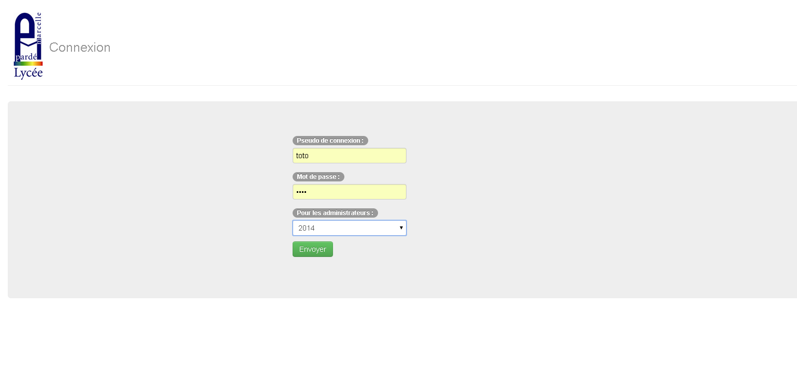

# L’accueil

Vous pouvez voir les produits de mode et/ou d’esthétique et/ou les objets confectionnés, vous pouvez triez les produits par fournisseur et par ordre alphabétique.

Les quantités en bleu sont les quantités supérieures au stock d’alerte.

Les quantités en rouges sont les quantités égales ou inférieures au stock d’alerte.

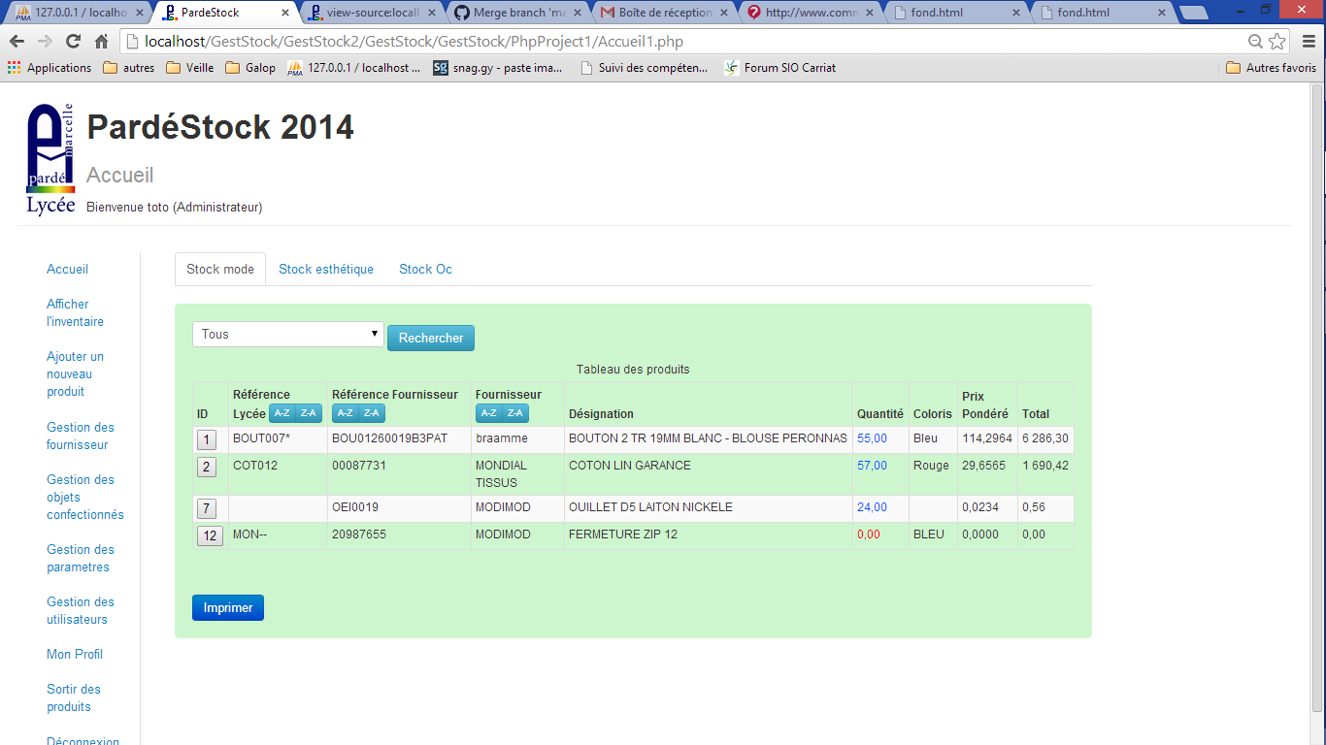

Si vous cliquez sur l’ID d’un produit vous pouvez voir l’historique de ses entrées et de ses sorties.

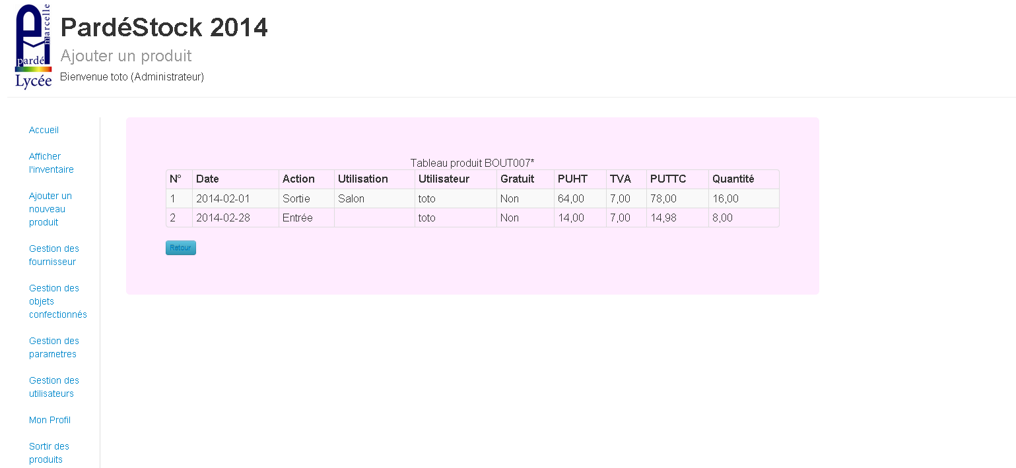

# L’inventaire

Vous pouvez triez les produits par fournisseurs en le choisissant dans la liste déroulante puis en cliquant sur « Rechercher », puis vous pouvez les trier par référence.

S’il n’y a eu aucune entrée ou sortie pour le mois en cours vous pouvez modifier les quantités en stock, puis les enregistrer. Ils seront alors considérés comme stock initial de l’année.

Vous pouvez imprimer les tableaux des produits vierges ou alors imprimer les tableaux des produits actuellement en stock.

Vous pouvez voir la variation de stock actuelle. Mais aussi voir l’état du stock à une date choisie.

Clôturer l’année permettra d’ouvrir l’année suivante.

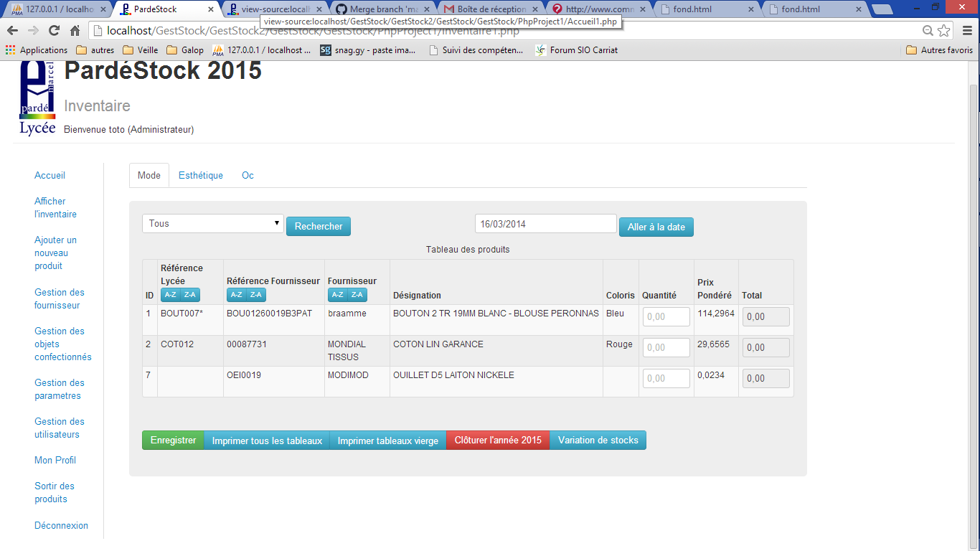

# Ajouter un produit

Vous pouvez ajouter un produit déjà existant en cliquant sur l’ID du produit (dans mode ou esthétique).

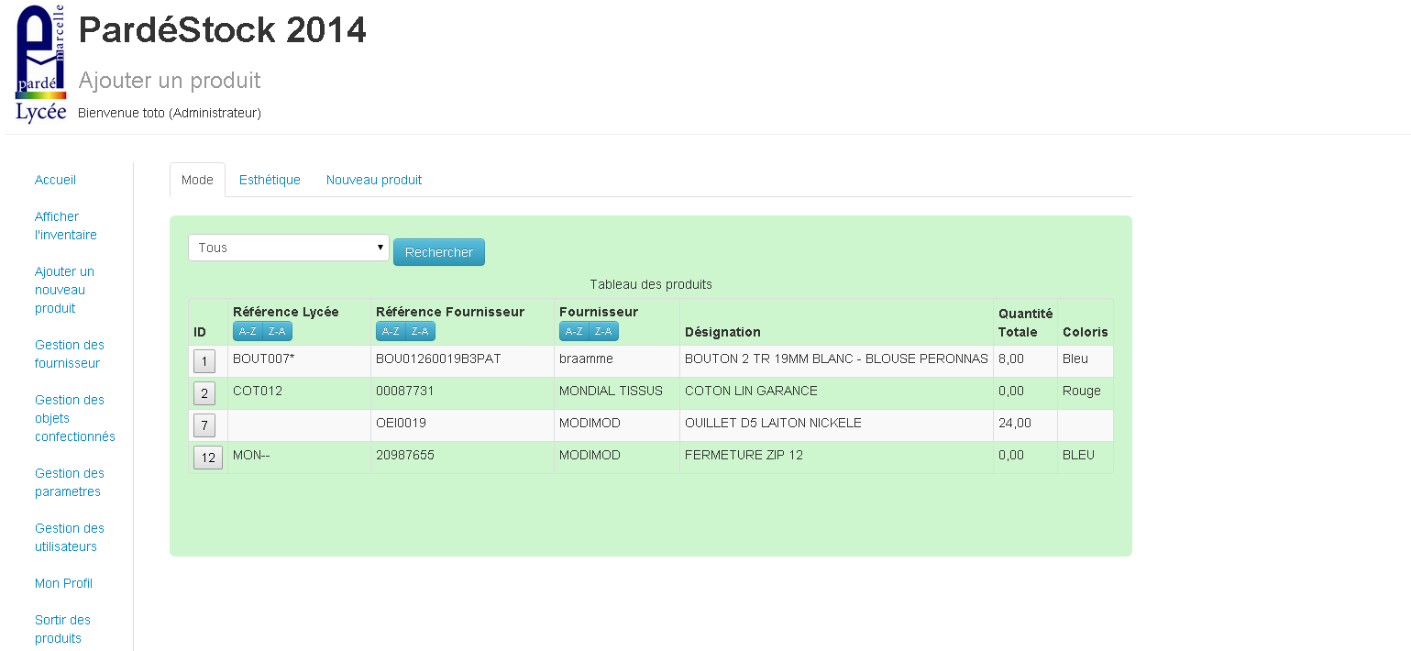

Si vous ajoutez un produit déjà existant.

Vous pouvez changer son stock d’alerte, et s’il est obsolète ou non.

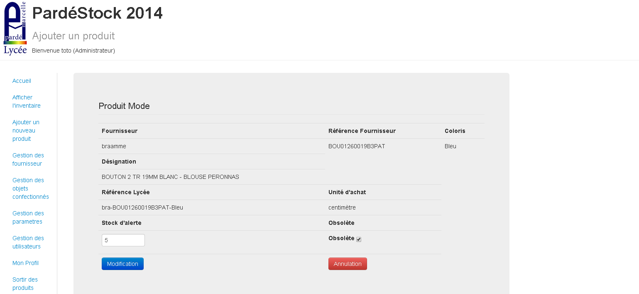

Pour lui ajouter une nouvelle entrée.

Cochez gratuit, si le produit est gratuit, Si non choisissez le taux de TVA puis entrer un prix HT ou TTC.

Si vous voulez voir le prix pondéré cliquez sur calculer, puis sur validation pour enregistrer la sortie.

Si vous ne voulez pas voir le prix pondéré cliquez directement sur Validation.

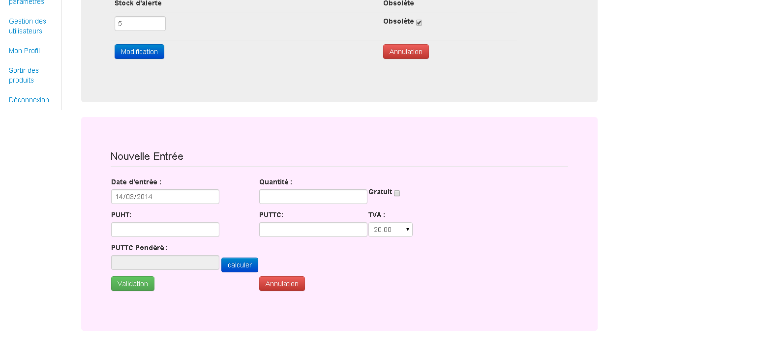

Pour ajouter un nouveau produit.

Il vous suffit d’entrer les informations et de cliquer sur « Ajouter », la Référence Lycée se remplie automatiquement. Vous pouvez la modifier si elle ne vous convient pas.

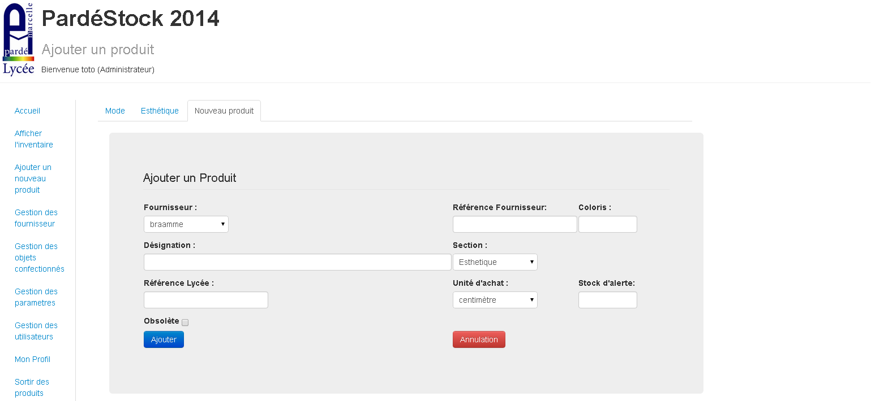

# Gestion des fournisseurs

Vous pouvez ajouter un fournisseur ou supprimer un fournisseur déjà existant, si celui-ci n’est pas utilisé.

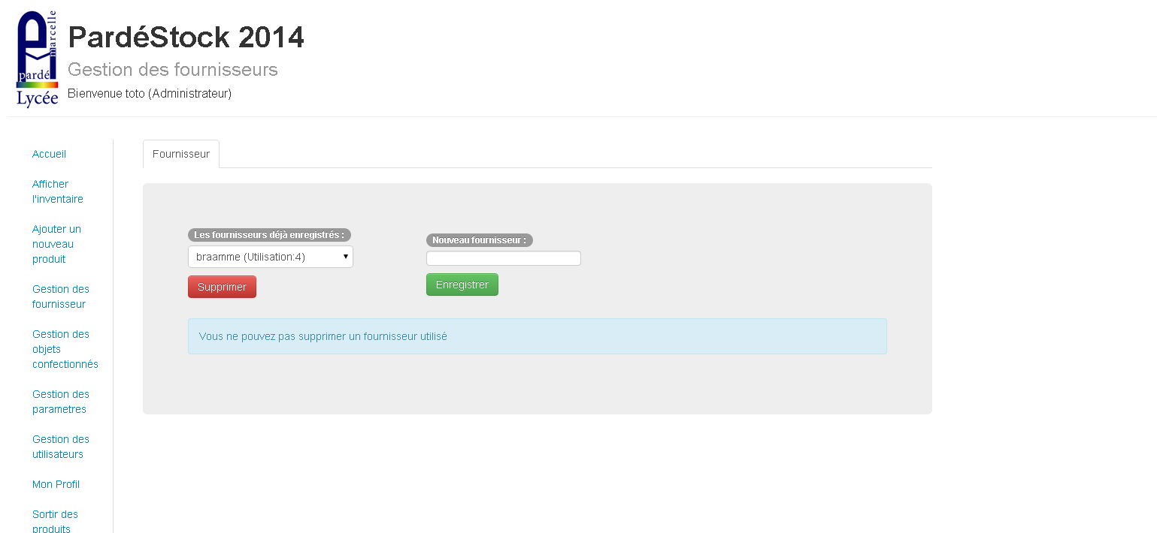

# Gestion des Objets Confectionnés

Vous pouvez créer un objet confectionné, voir un objet confectionné non clôturé ou voir un objet confectionné clôturé

. 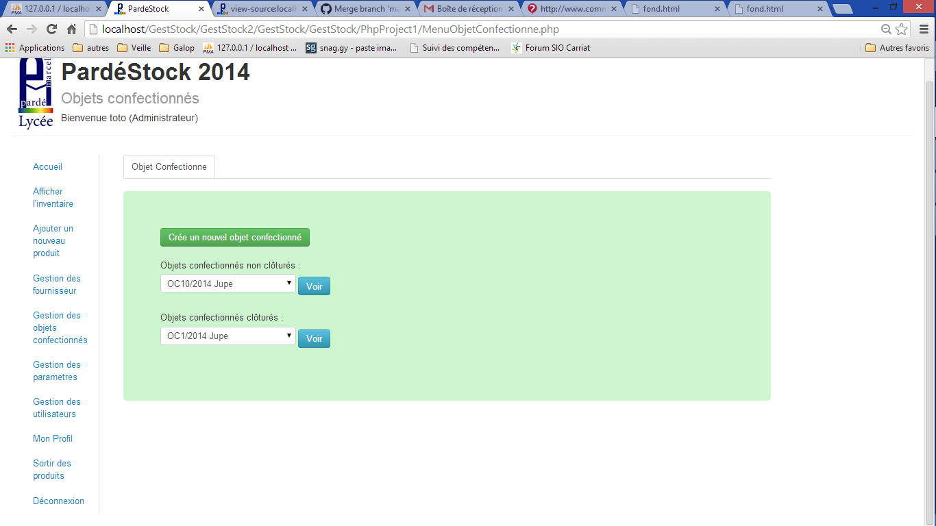

Si vous ajoutez un nouvel objet confectionné, il vous suffira de remplir le formulaire puis cliquer sur « Enregistrer »

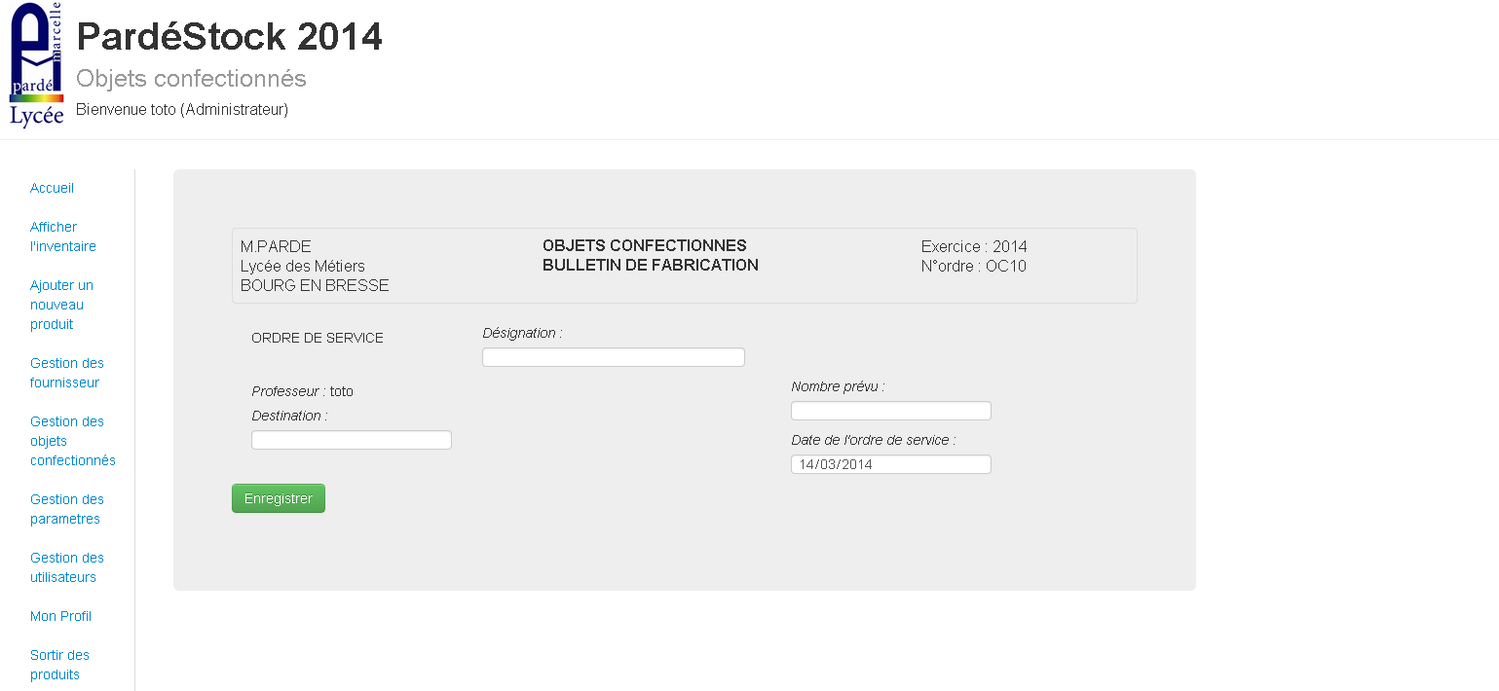

Si vous choisissez un objet non clôturé, remplissez le coût machine pour avoir, les prix. Si vous voulez clôturer un objet remplissez tous les champs et cochez la case, puis cliquez sur « terminer l’objet confectionné ».

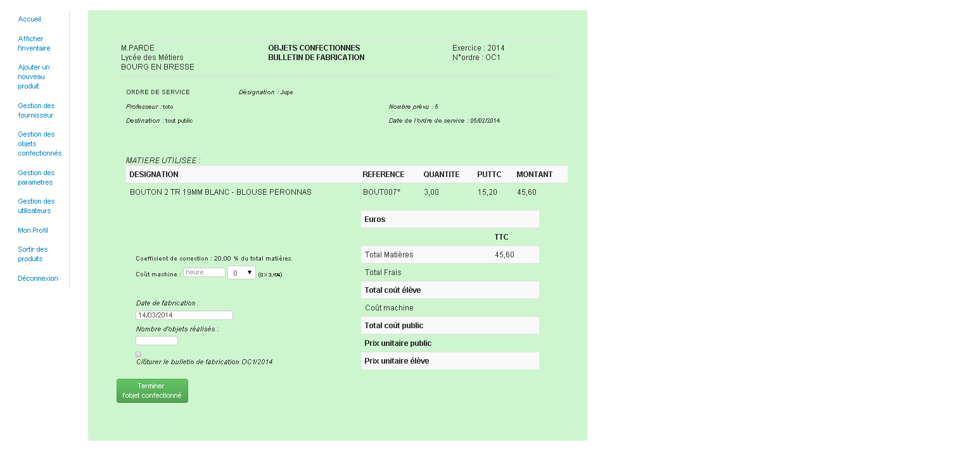

Si vous choisissez un objet clôturé, vous pouvez voir et imprimer le bulletin de fabrication de l’objet confectionné.

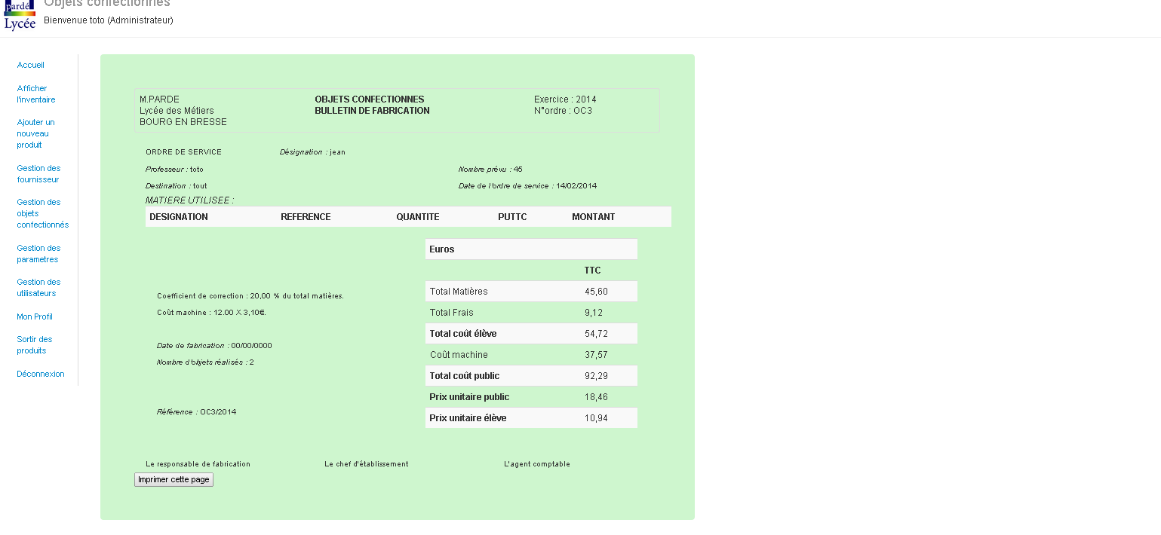

# Gestion des paramètres

1. coefficient de correction

Vous pouvez modifier le coefficient de correction en l’écrivant puis en cliquant sur « Envoyer »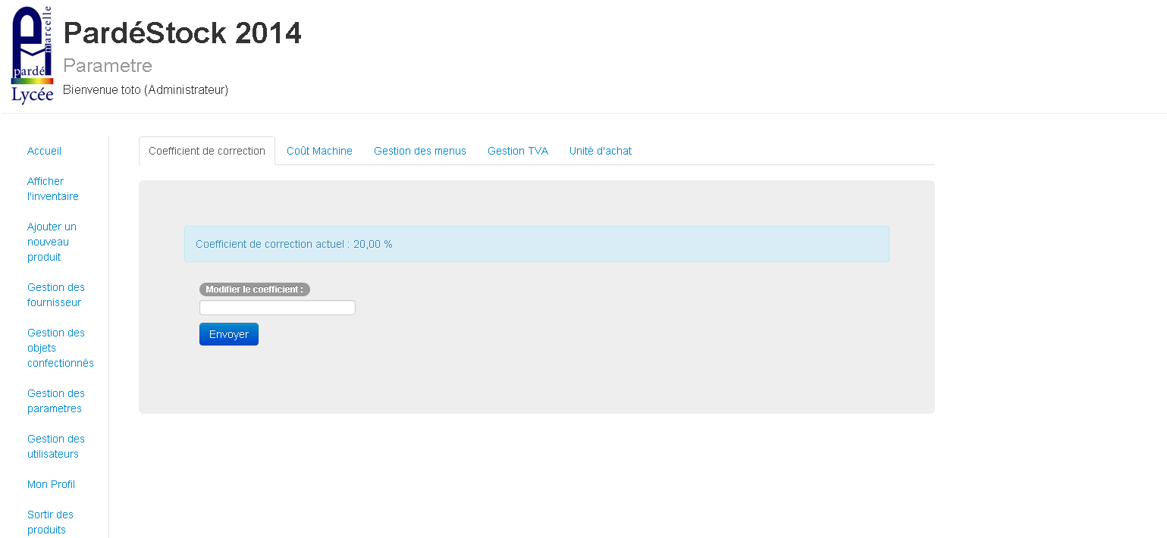

1. Coût machine

Vous pouvez modifier le coefficient de correction en l’écrivant puis en cliquant sur « Envoyer »

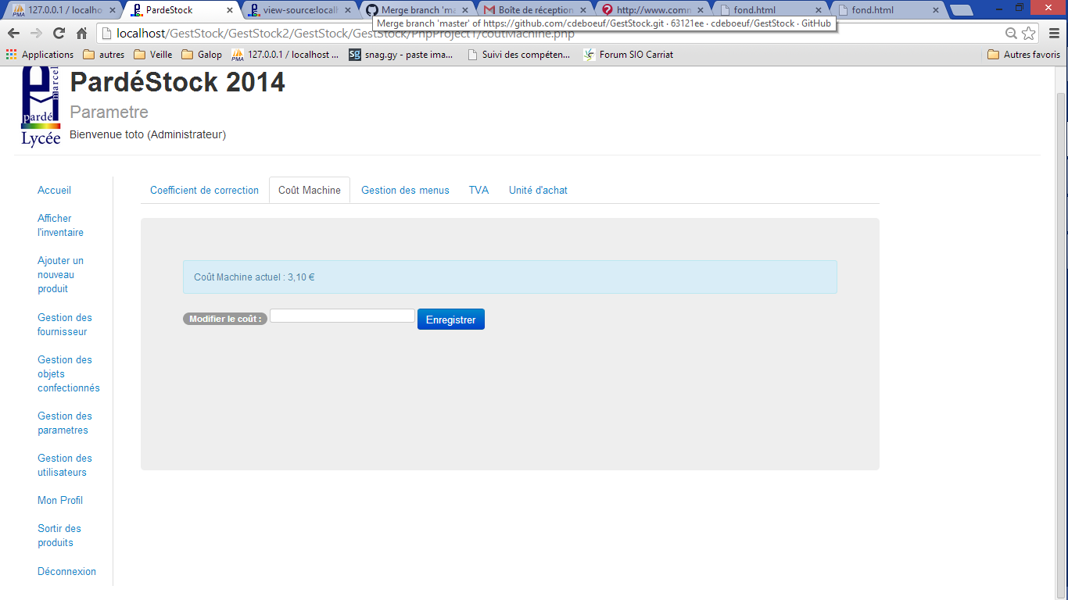

1. Gestion des menus

Vous pouvez ajouter un nouveau type d’utilisateur ou en choisir un déjà existant, et lui ajouter des menus ou en supprimer.

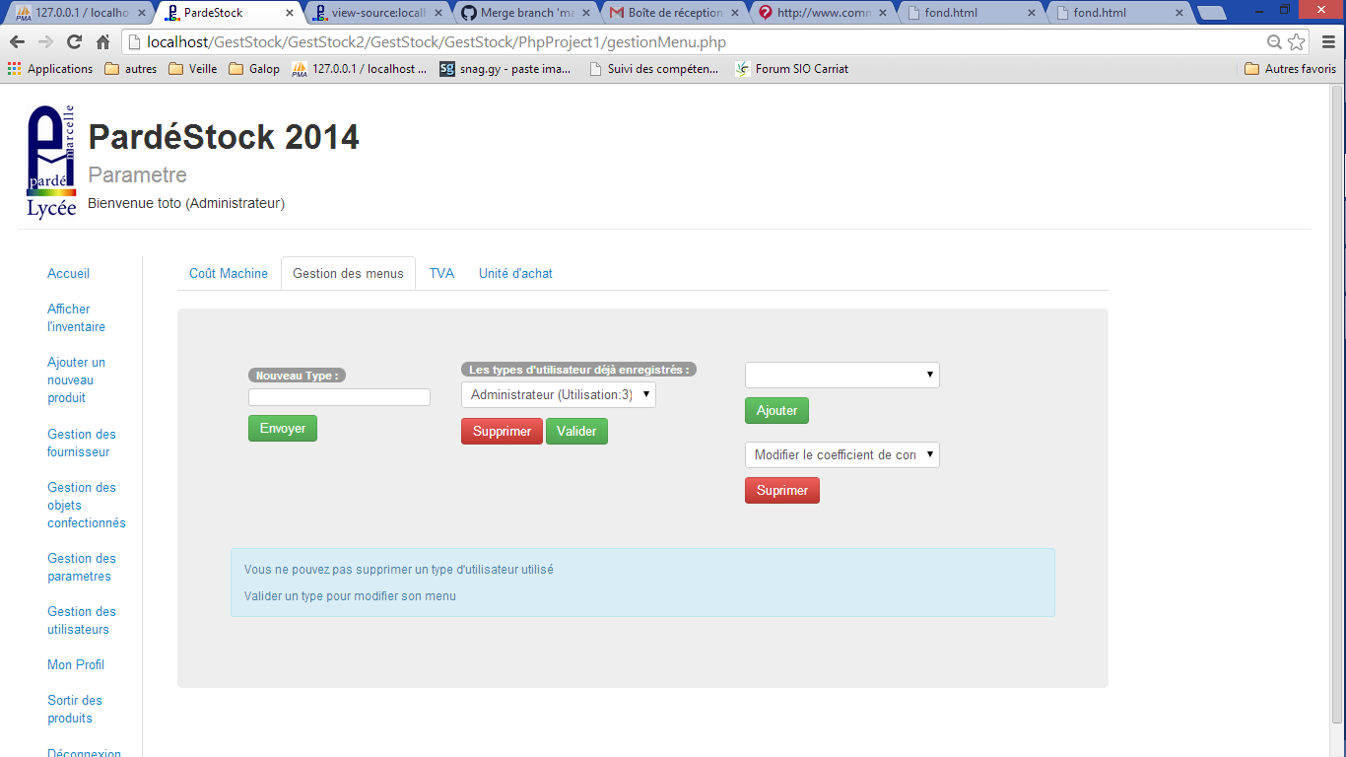

1. Gestion des taux de TVA

Vous pouvez supprimer un taux TVA non utilisé ou en ajouter de nouveau.

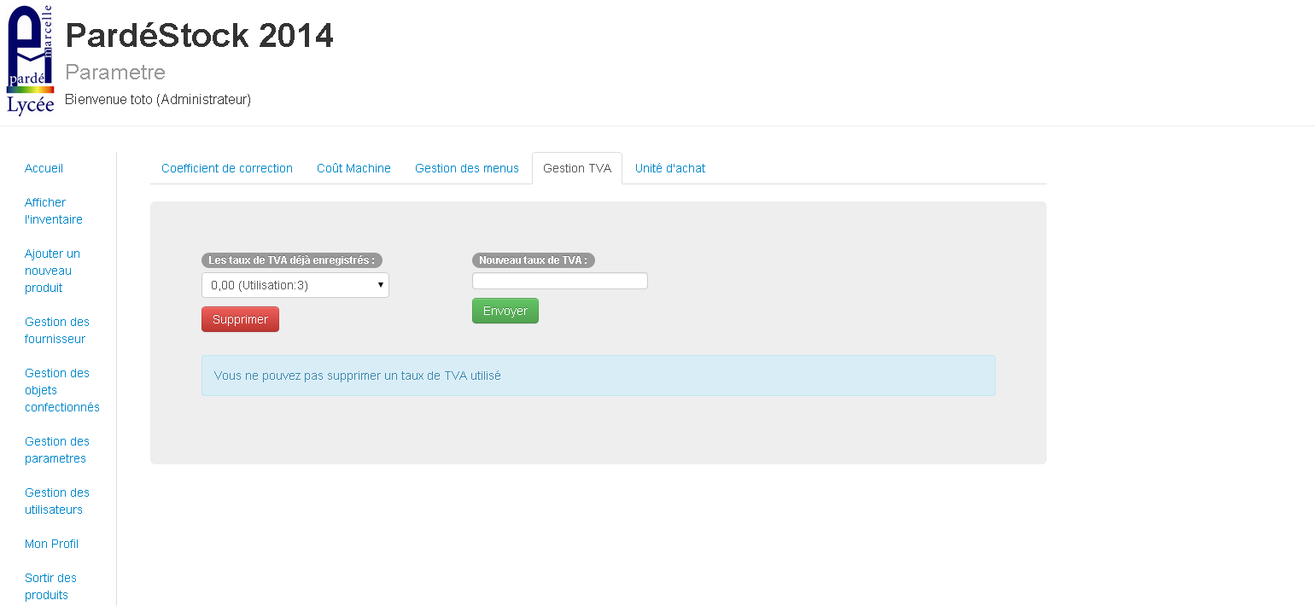

1. Gestion des unités d’achat

Vous pouvez supprimer une unité d’achat non utilisé ou en ajouter de nouvelle.

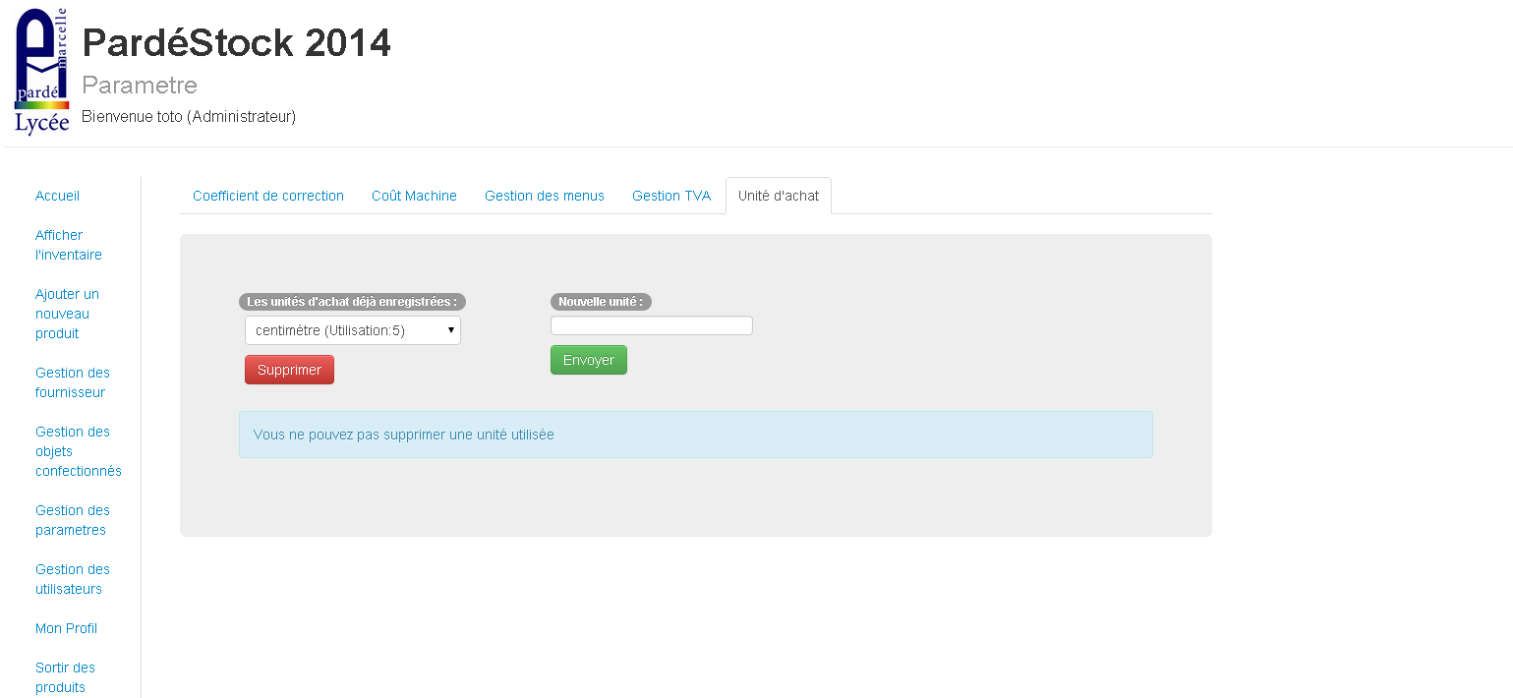

# Gestion des Utilisateurs

Vous pouvez créer des nouveaux utilisateurs et choisir leurs types.

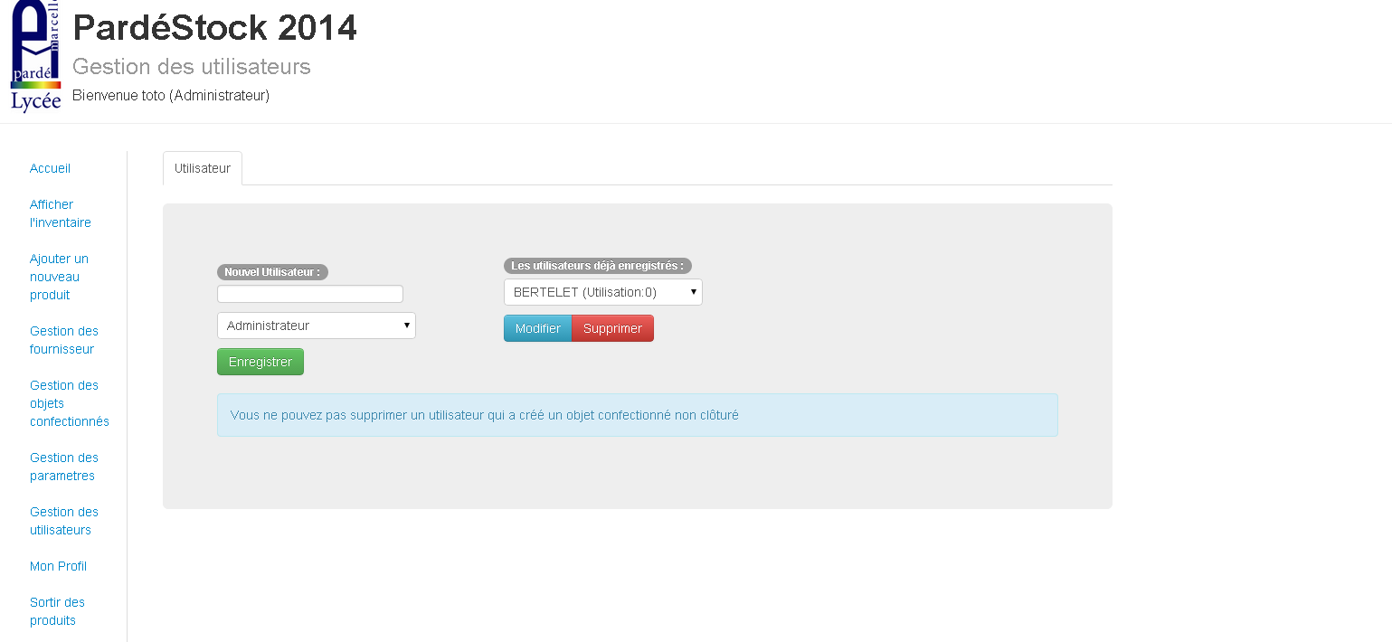

Vous pouvez également attribuer un nouveau type à un utilisateur existant ou réinitialiser son mot de passe.

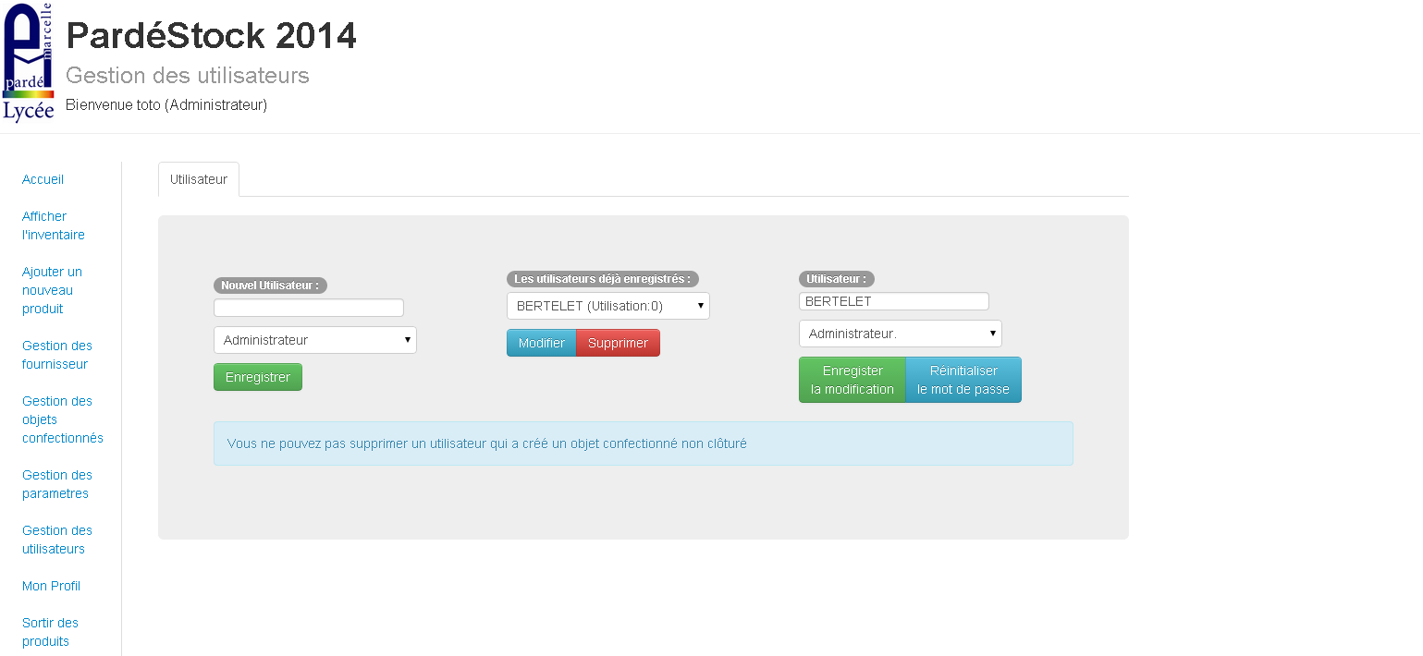

# Mon Profil

Vous pouvez changer votre mot de passe, en écrivant votre ancien mot de passe, puis en écrivant le nouveau mot de passe, en confirmant le nouveau mot de passe et en validant.

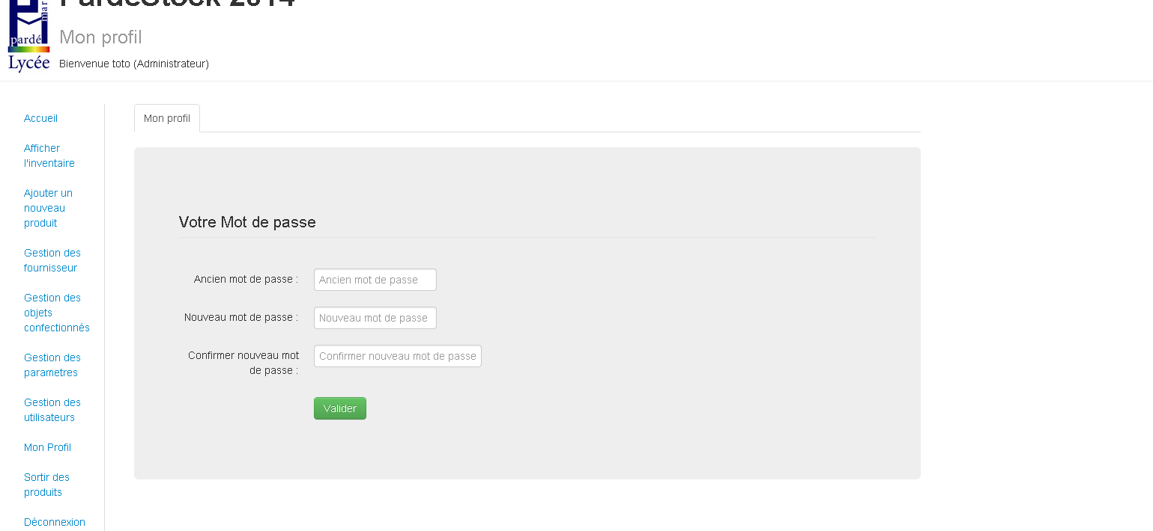

# Sortir un produit

Vous pouvez voir la liste des produits, cliquez sur l’ID du produit dont vous voulez faire la sortie

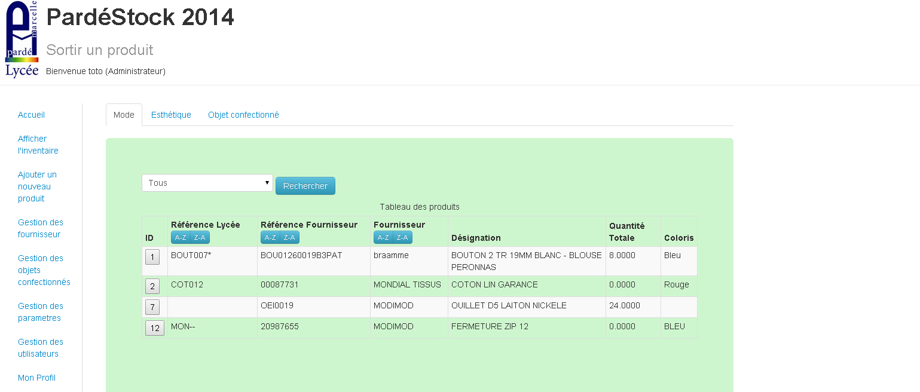

Si c’est un produit de mode ou d’esthétique :

Vous pouvez choisir la cause de la sortie (Pratique, Projet …), la date et la quantité à sortir.

Si vous choisissez objet confectionné, vous pouvez voir la liste des objets confectionnés et choisir celui que vous voulez.

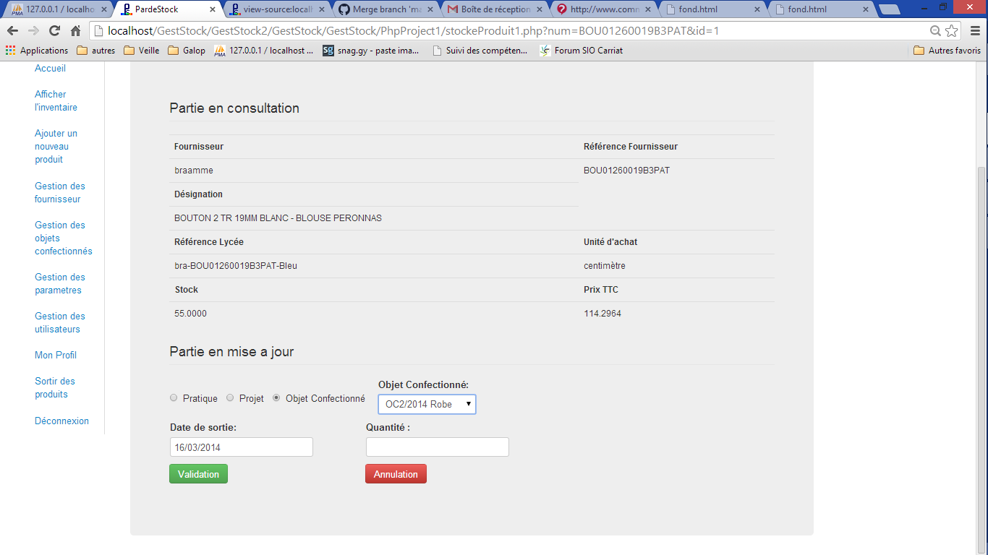

Si c’est un objet confectionné :

Vous pouvez choisir le prix de la sortie entre le prix élève ou le prix public, la date et le nombre d’objets.

